Участие в экологической акции учащихся МБОУ СОШ с. Посёлки
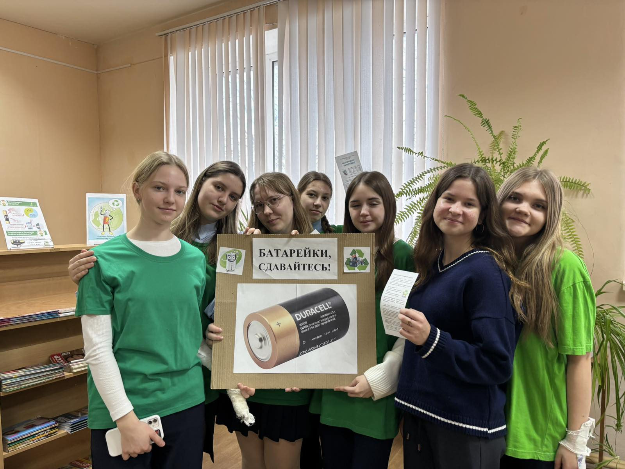
Учащиеся МБОУ СОШ с. Посёлки предали эко библиотеке г. Кузнецка собранные педагогами и учениками отработанные элементы питания. А их было более 10 000 тысяч!!! Каждая сданная батарейка это вклад в защиту природы. Участие в подобных мероприятиях помогает не только снизить вредное воздействие отходов на окружающую среду, но и воспитать у детей и молодёжи ответственное отношение к экологии. Вместе мы можем создать чистую и безопасную среду для жизни, сохранить красоту природы родного края для будущих поколений.
